02-260 УАЗ-450Д 4х4 лёгкий бортовой грузовик гп 800 кг, вес прицепа 850 кг, мест 2, полный вес 2.65 тн, УАЗ-450 62 лс, 90 км/час, первый советский грузовик с кабиной над двигателем г. Ульяновск, 1958-66 г.
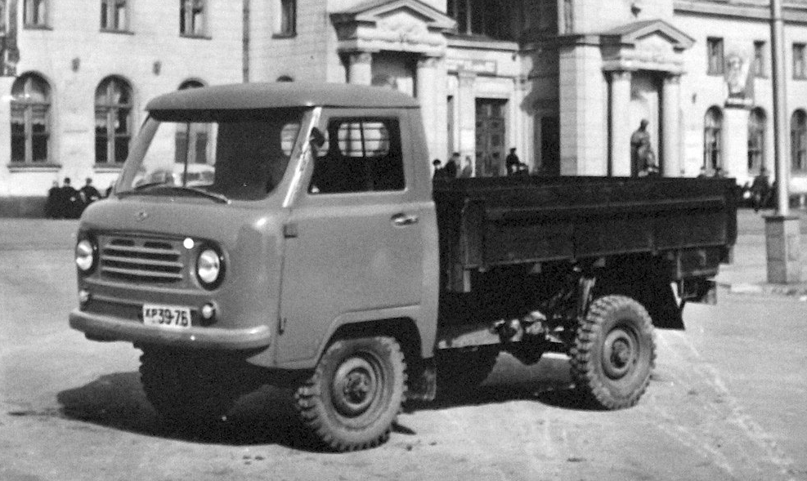

В декабре 1954 года, Горьковский автозавод передал на УАЗ документацию и оборудование для производства армейского джипа ГАЗ-69. Первой самостоятельной разработкой Ульяновского автозавода стал полноприводной автомобиль УАЗ-450. История этой машины ведёт своё начало с весны 1955 года, когда сотрудникам отдела главного конструктора УАЗа во главе с Иваном Алексеевичем Давыдовым поручили спроектировать на шасси армейского ГАЗ-69 лёгкий грузовой автомобиль грузоподъёмностью 800 кг. Поскольку колёсная база у «газика» составляла лишь 2300 мм, разместить на его раме платформу для 800-кг груза оказалось возможным лишь при вагонной компоновке автомобиля. В этом же 1955-м году на автозаводе было собрано пять автомобилей-прототипов для проведения испытаний. УАЗ-450 стал первым в мире массовым полноприводным автомобилем вагонной компоновки, а бортовой грузовик на его базе – первым советским автомобилем с кабиной, расположенной над двигателем.
Серийный выпуск полноприводных автомобилей был развёрнут в октябре 1958 года. Машины строились в четырёх основных вариантах: санитарный автомобиль УАЗ-450А, цельнометаллический фургон УАЗ-450, способный перевозить 750 кг груза, грузовик с деревянной бортовой платформой УАЗ-450Д, рассчитанный на перевозку 800 кг груза и 11-местный микроавтобус УАЗ-450В. Все машины оснащались 62-сильным 4-цилиндровым бензиновым нижнеклапанным двигателем ГАЗ М21Г рабочим объёмом 2,432 л, представлявшим собой модернизированный мотор легкового автомобиля «Победа» с цилиндрами, расточенными до диаметра 88 мм. От «Победы» использовалась также трёхскоростная коробка передач. Двухступенчатая раздаточная коробка, штампованная рама, неразрезные передний и задний мосты были позаимствованы от ГАЗ-69. Автомобили серии «450» имели отключаемый передний привод с шариковыми ШРУСами и односкатные колёса с 25-дюймовыми шинами. Автомобили развивали скорость до 90 км/ч; усреднённый расход топлива составлял 14 л/100 км.
Серийный бортовой грузовикв имел грузоподъемность 0,8 тонн и был способен буксировать бестормозной легковой прицеп с общей массой 0,85 тонн. Кузов – деревянная платформа с тремя открывающимися бортами, кабина – двухместная, цельнометаллическая с «панорамным» лобовым стеклом.
В 1961 г. на базе УАЗ-450 завод начал производство заднеприводных машин: фургон с колесной формулой 4х2 – УАЗ-451, бортовой грузовик УАЗ-451Д и медицинский автомобиль УАЗ-451А.
В середине 1960-х годов полноприводные грузовички и фургоны модернизировали. В частности, их оснастили более мощным 70-сильным двигателем ГАЗ-21 с рабочим объёмом 2,4 л и 4-ступенчатой коробкой перемены передач. Изменили и внешний вид передней части машины.
Модернизированные автомобили получили новые обозначения. Полноприводной бортовой грузовик стал называться УАЗ-452Д, фургон – УАЗ-452, санитарный автомобиль – УАЗ-452А. В это же время с конвейера сошёл компактный десятиместный автобус УАЗ-452В. Обновлённые машины отличала упрощённая облицовка радиатора, сохранившаяся до наших дней.

Технические характеристики УАЗ-450Д
Годы выпуска | 1958-1965
Тип кузова | грузовик бортовой
Колёсная формула | 4 х 4
Габариты
Длина | 4405 мм.
Ширина | 2040 мм.
Высота | 2070 мм.
Колесная база | 2300 мм.
Колея колёс | 1,442 м.
Масса | 1700 кг.
Клиренс | 220 мм.
Радиус разворота внешний | 6,8 м.
Грузовая платформа
Погрузочная высота | 1020 мм.
Длина кузова | 2600 мм.
Ширина кузова | 1870 мм.
Высота бортов кузова | 420 мм.
Трансмиссия
Сцепление | однодисковое, сухое
Тормоз ножной колодочный | на все колёса с гидравл. приводом
Тормоз ручной колодочный | на карданный вал с мех. приводом
Рулевой механизм | Глобоид. червяк и гребенчатый ролик
Подвеска передняя | на двух полуэллептических рессорах, амортизаторы гидравлические
Двигатель
Двигатель | ГАЗ М21Г
Компоновка двигателя | Передняя
Двигатель/система питания | четырёхтактный / карбюраторная
Число передач | Механическая, 3 ступени
Число цилиндров | 4
Число клапанов/расположение | 8 / верхнее
Диаметр цилиндров | 88 мм.
Ход поршня | 100 мм.
Рабочий объём | 2430 см³
Степень сжатия | 6,6
Мощность | 62 л.с. при 3800 об/мин.
Макс. крутящий момент | 15,2 при 2000 об/мин.
Порядок работы цилиндров | 1-2-4-3
Динамика
Максимальная скорость | 90 км/ч.
Расход топлива | 14 л. на 100 км
Размер шин | 8,40-15
Грузоподъёмность | 800 кг.
Вес буксируемого прицепа | 850 кг.
Глубина преодолеваемого брода | 0,5 м.
